Старшая группа (группа № 5) 5-6 лет
общеразвивающей направленности «Ландыш»
Социально-коммуникативное развитие
Центр игры  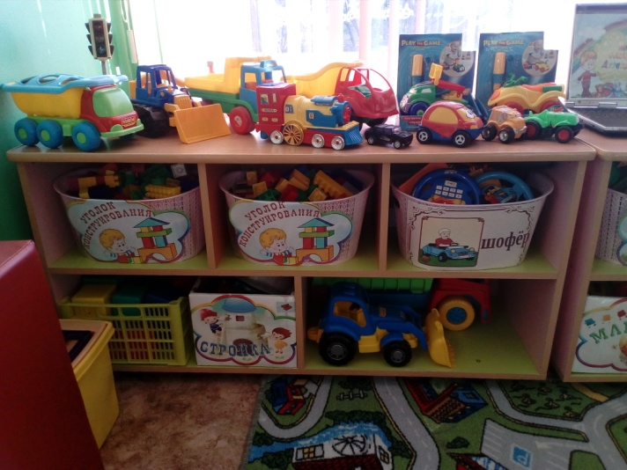  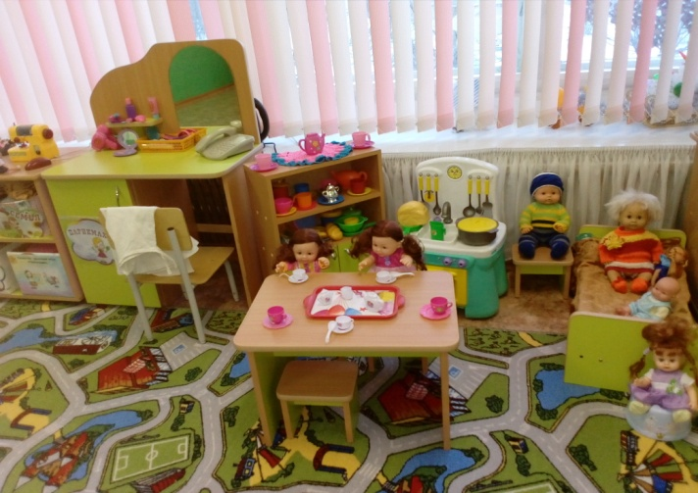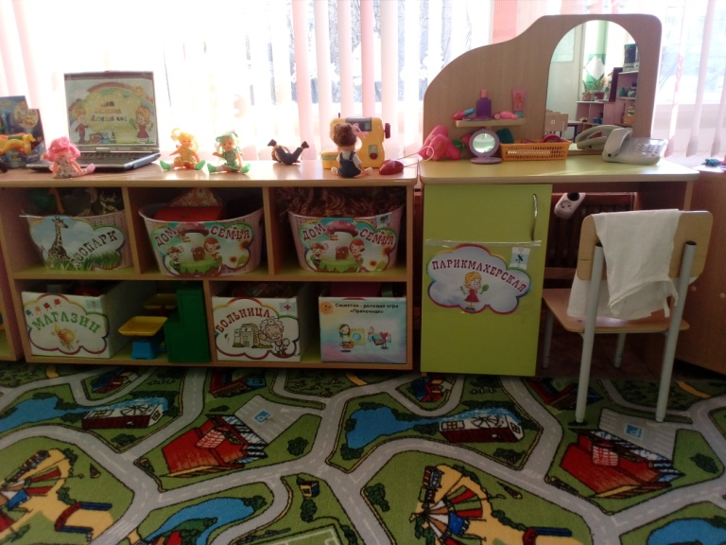 | Сюжетно-ролевая игра «Парикмахерская»: накидки-пелерины для кукол и детей; набор парикмахера; куклы разных размеров. Сюжетно-ролевая игра «Магазин»: касса, весы, калькулятор, счёты; макеты кондитерских изделий; изделия бытовой химии; корзины, кошельки; предметы-заместители; макеты овощей, фруктов.  Сюжетно-ролевая игра «Больница»: медицинский фартук; набор доктора; вата, бинты, лекарства, градусники, мерные ложечки, пипетки, шпатели. Сюжетно-ролевая игра «Семья»: комплект кукольной мебели; игрушечная посуда: кухонная, чайная, столовая; куклы, одежда для кукол; коляски; гладильная доска, утюги. Сюжетно-ролевая игра «Водители»: рули; инструменты; разнообразные машины; свисток; светофор. Сюжетно-ролевая игра «Салон сотовой связи»: телефон; ноутбук; игрушки «Сотовый телефон».  Сюжетно-ролевая игра «Стройка»: строительный материал крупный и мелкий; строительные инструменты; каски.  Сюжетно-ролевая игра «Ателье»: швейная машинка; утюг; гладильная доска; виды ткани; сантиметровая лента; мел.  Конструктор мелкий и крупный «Лего»; пластмассовый напольный конструктор; конструктор «Транспорт», мозаика; пазлы; тематический конструктор «Город»; небольшие игрушки для обыгрывания построек: фигурки животных, макеты деревьев. Транспорт мелкий, средний, крупный: машины легковые и грузовые.  Настольные игры-ходилки.
Центр безопасности  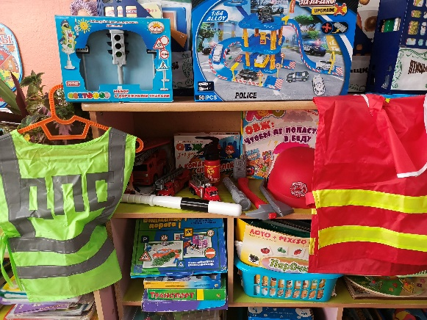 | Сюжетно-ролевая игра «Пожарные»: набор пожарного (каска, огнетушитель, рация, лом), жилет пожарного. Пожарные машины – 3 шт. Жилет полицейского. Игровой набор «Полицейский участок», «Транспорт». Жезл полицейский. Набор «Светофор и дорожные знаки». Дидактические игры: «Правила маленького пешехода», «ОБЖ: чтобы не попасть в беду», «ОБЖ для детей. Команда спасателей. Как вести себя в чрезвычайных ситуациях». Демонстрационный материал «Азбука безопасности: на улице, во дворе», «Правила безопасности в доме», «Правила безопасности на улице», «Не играй с огнем», «Оказание первой помощи».Книги: Дружинина М. «Правила безопасности», Хаткина М.А. Веселые уроки безопасности для послушных мальчиков и девочек. Обучающие карточки «Правила маленького пешехода». Наглядно- дидактическое пособие «Уроки безопасности». Папка «Правила дорожного движения», «Стихи о дорожных знаках»
Уголок уединения  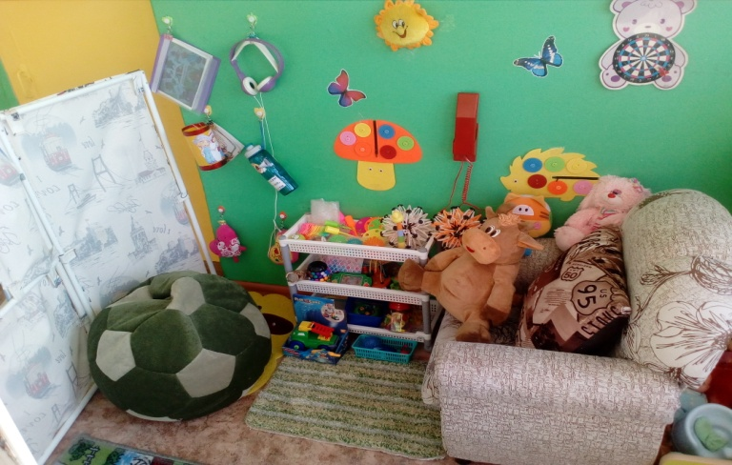 | Ширма, пуфик-мяч, игрушки-антистресс, мягкие игрушки, подушка, игрушки фетровые для мелкой моторики, книга доброты, кубик настроения, мирилки, стакан крика, грусти.
Познавательное развитие
Центр природы  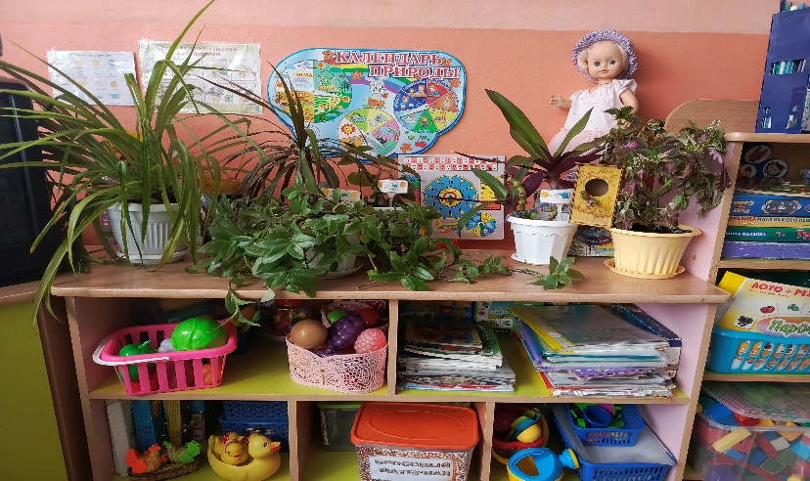 |  | Демонстрационная кукла с комплектами одежды для каждого сезона. Комнатные растения: традесканция, аспидистра, драцена; алгоритм ухода за растениями; инвентарь для ухода за комнатными растениями; паспорт комнатных растений. Календарь природы. Ящики для рассады, вазы для цветов. Наборы картин: «В мире растений», «Живая природа», «Времена года». Дидактическая игра «Овощи», «Во саду ли в огороде», «Мамины помощники», «Кто чей малыш», «В мире животных». Макеты овощей и фруктов. Лото «Животные» Дидактический материал «Комнатные растения», «Лиственные деревья», «Кустарники», «Цветы», «Любите и охраняйте природу. Запрещающие знаки». Демонстрационные картинки: грибы, ягоды, фрукты, домашние животные, птицы перелетные и кочующие, насекомые, лесные звери, деревенский дворик, обитатели морей и океанов, земноводные и пресмыкающиеся. Атлас животного мира. Цикл занятий «Дикие и домашние животные».
Центр познания.  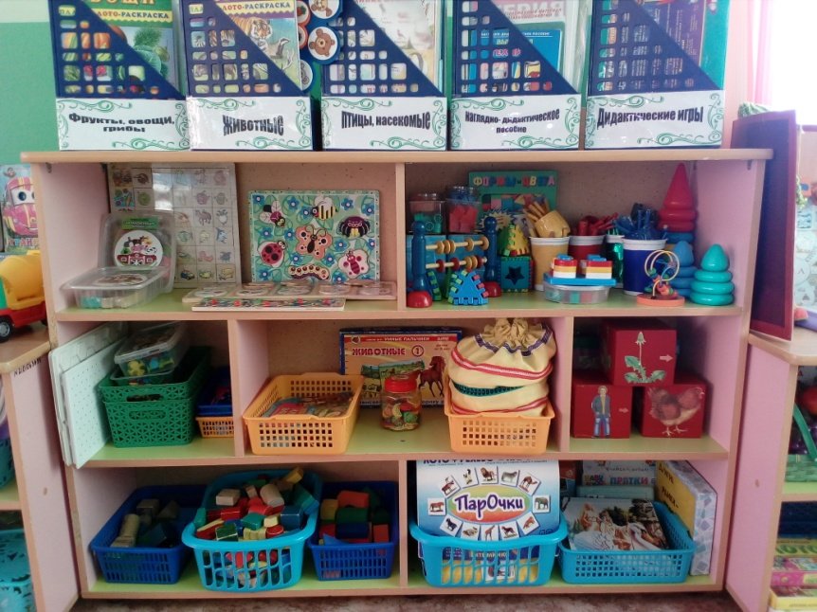 |  | Доска настенная магнитно-меловая. Наборы геометрических фигур, картинок. Дидактические игры: «Найди пару», «Собери целое из частей», «Веселый счет», «Логический домик», «Увлекательная геометрия», «Геометрические формы», «Что лишнее», «Форма предметов», «Найди половинку», «Кем хочешь стать», «Посмотри и запомни», «Арифметика». Дидактические карточки «Большой – маленький». Счетные палочки (желтые, красные, синие, зеленые) Игры со шнуровками (фрукты, сказки, животные). Счеты.
Центр исследований  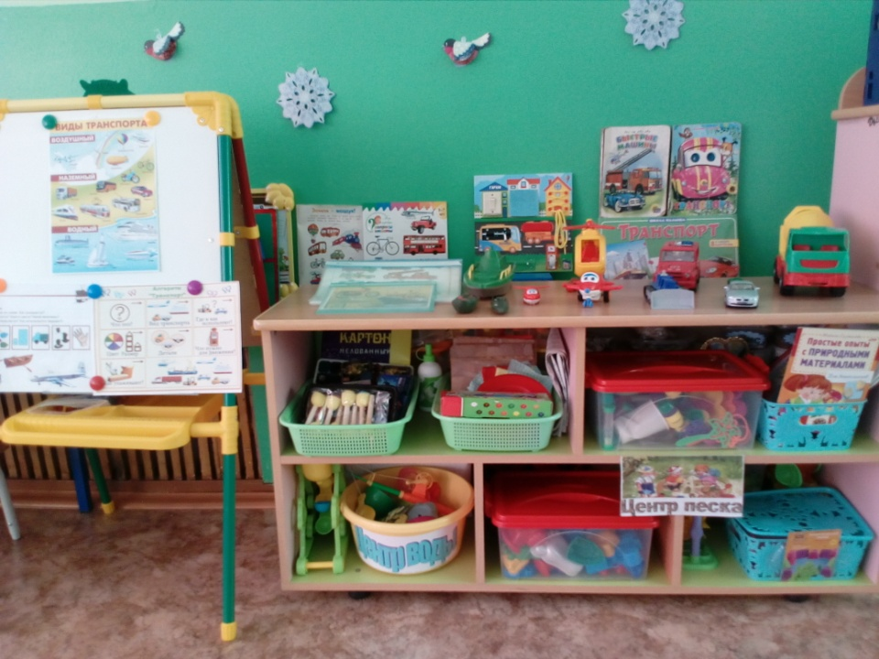 |  | Демонстрационный материал «Виды тканей». Мерный стаканчик, лупа, часы песочные, зеркало; микроскоп детский; резервуары с крупами (гречка, рис, горох, перловка), вспомогательные материалы. Книги с алгоритмами выполнения опытов, «Элементарные опыты и эксперименты в детском саду». Кинетический песок.
Центр юного патриота  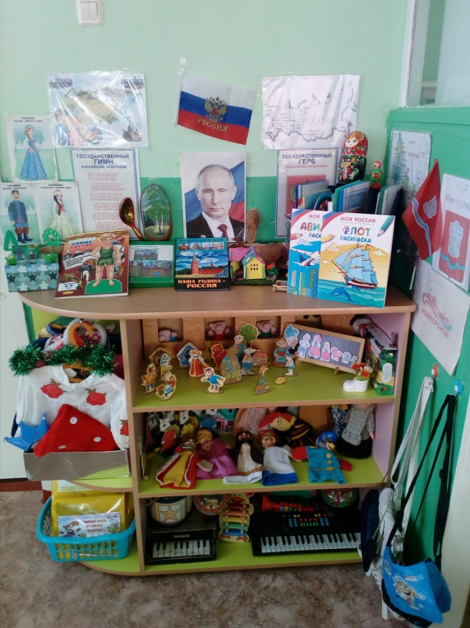 |  | Альбом: «Новотроицк», «Оренбургский край», «Русский национальный костюм», «Народы России и ближнего зарубежья». Книги: «Новотроицк: город, люди», «Наша Родина – Россия», «Животный мир России». Папка –передвижка «Россия». Фотоальбом «Города России». Карта России, карта Оренбургской области. Демонстрационный материал «Государственные символы России». Дидактическая игра «Военная техника России».
Речевое развитие
Центр речевого развития  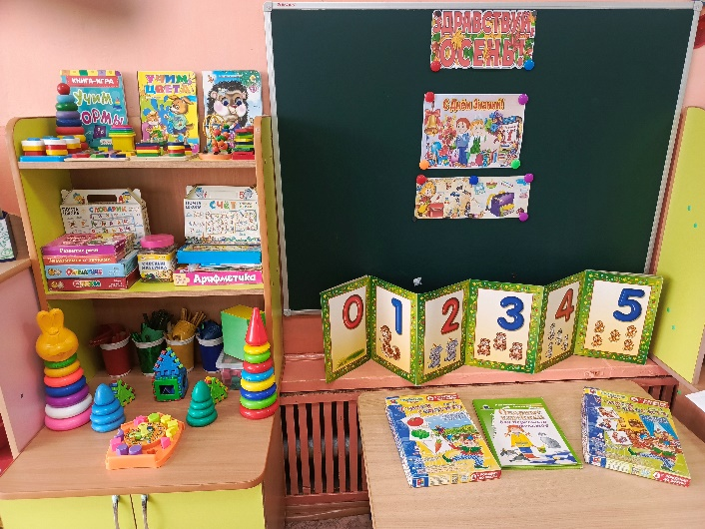 |  | Дидактические игры: «Знакомимся со звуками», «Учись играя – слоги». Говорящая азбука. Кубики «Азбука». Набор карточек «Развитие речи».
Центр книги  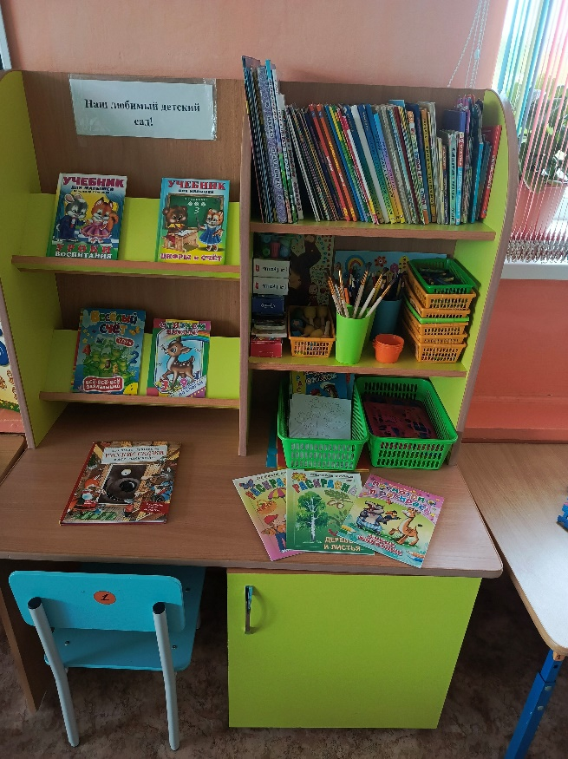 |  | В.Борисов «Заботливые мамы». К.Чуковский: «Тараканище», «Мойдодыр», «Айболит». В.Степанов «Уроки воспитания». Р.Н.С.: «Волк и козлята», «Гуси-лебеди», «Два жадных медвежонка», «Рукавичка», «Колобок», «Теремок». В.Маяковский «Что такое хорошо и что такое плохо». А.Барто «Стихи малышам». В.Бианки «Аришка- трусишка». Л.Толстой «Три медведя». Ш.Перро «Кот в сапогах». Б.Гримм «Бременские музыканты». Сборник «Здравствуй, Дедушка Мороз», Г.Андерсен «Огниво», 2Стойкий оловянный солдатик», Д.Р.Родари Б.В. Заходер «Серая звездочка», А.М.Волков Волшебник изумрудного города», А.С. Пушкин «Сказка о царе Салтане», В.П. Катаев «Цветик – семицветик», Хрестоматия для дошкольников и многие другие.
Художественно-эстетическое развитие

Центр театра и музыки  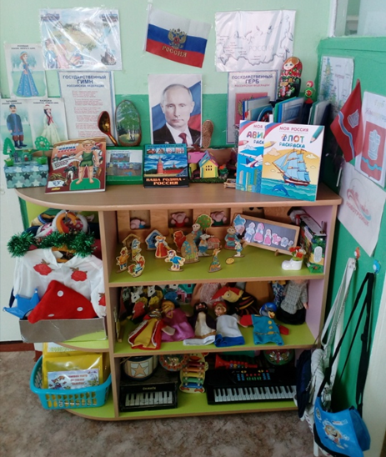 |  | Ширма маленькая для настольного и кукольного театра. Кукольный театр: лиса, волк, медведь, дед, курочка, петух. Настольный театр: «Лиса и заяц», «Колобок», «Репка». Пальчиковый театр «Рукавичка». Театр на магнитах «Колобок». Шапочки, маски и атрибуты для постановки сказок. Уголок ряженья. Детские музыкальные инструменты: гитара, барабан, пианино, бубен. Микрофон.
Центр творчества  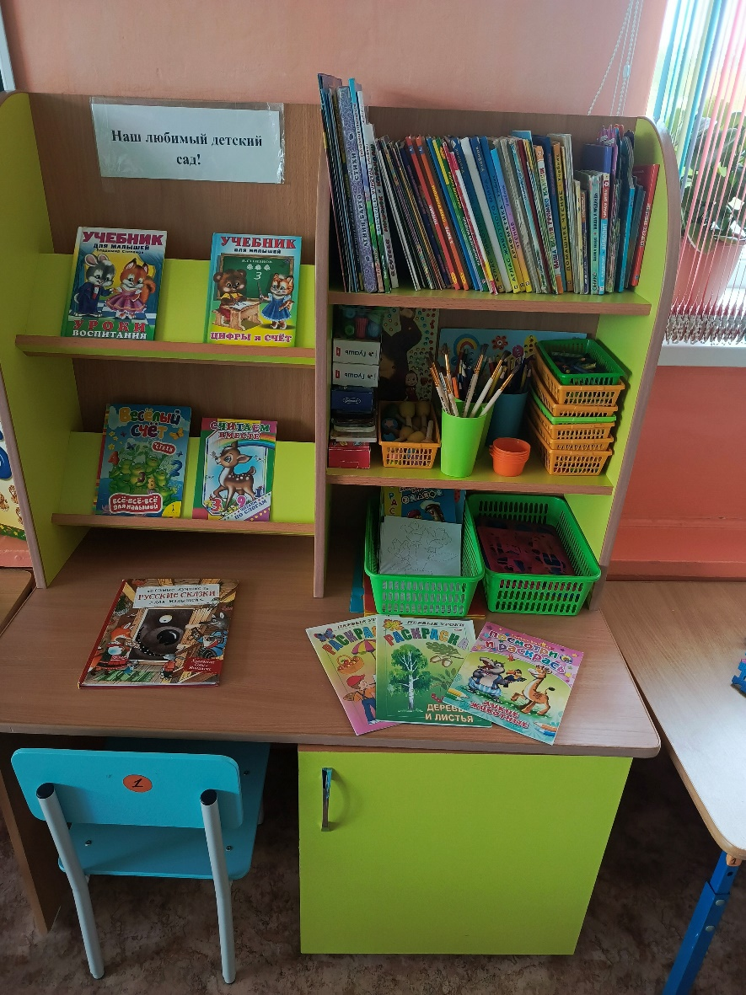 |  | Краски акварельные, гуашь, цветные карандаши, восковые карандаши, фломастеры, кисточки, мелки, баночки для воды. Бумага белая, бумага цветная, картон цветной, альбомы для рисования. Пластилин, стеки, индивидуальные клеёнки. Клей ПВА, кисти для клея, ёмкость под клей, салфетки. Трафареты для рисования, печатки, набрызг, книжки – раскраски.
Физическое развитие
Центр спорта  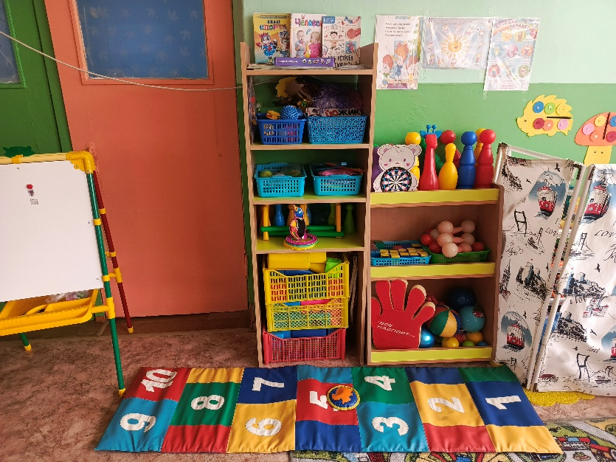 |  | Мячи надувные, резиновые, пластмассовые (разного цвета и размеров); бубен, скакалки, гантели детские, кегли, кубики, флажки, «косички». Бадминтон, кольцеброс, игра «Дартц». Спортивно- игровая дорожка «Йожик» Картотека «Дыхательная гимнастика». Развивающие карточки «Виды спорта» Иллюстрации «Зимние виды спорта». Книга «Как устроен человек».

